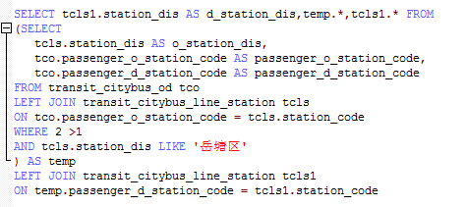

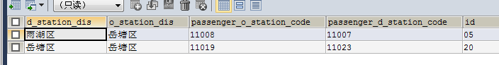

# 第二种解决途径

后台查询

前端map进行匹配

https://blog.csdn.net/zhouyan8603/article/details/78543030

分组取时间最大的一条记录

利用内连接

select * from zs_enterp_indicators as a

where fill_date = (select max(b.fill_date)

from zs_enterp_indicators as b

where a.company_id = b.company_id );